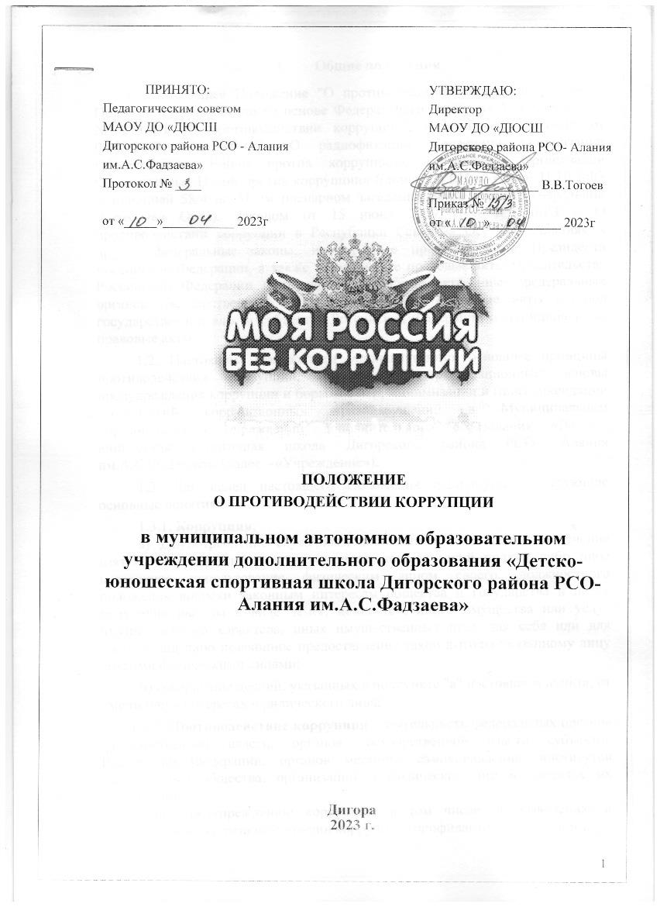

- Общие положения
  - Настоящее Положение "О противодействии коррупции" (далее – Положение) разработано на основе Федерального закона от 25.12.2008г.
№ 273-ФЗ «О противодействии коррупции", Федеральным законом от 08.03.2006г. № 40-ФЗ «О радиофикации Конвенции Организации Объединенных Наций против коррупции», Конвенцией Организации Объединенных Наций против коррупции» (принята в г.Нью-Йорке 31.10.2003 Резолюцией 58/4 на 51-ом пленарном заседании 58-ой сессии Генеральной Ассамблеи ООН), Законом от 15 июня 2009 года № 16-РЗ « О противодействии коррупции в Республики Северная Осетия - Алания» и другие федеральные законы, нормативные правовые акты Президента Российской Федерации, а также нормативные правовые акты Правительства Российской Федерации, нормативные правовые акты иных федеральных органов государственной власти, нормативные правовые акты органов государственной власти субъектов Российской Федерации и муниципальные правовые акты.
  - Настоящим Положением устанавливаются основные принципы противодействия коррупции, правовые и организационные основы предупреждения коррупции и борьбы с ней, минимизации и (или) ликвидации последствий коррупционных правонарушений в Муниципальном образовательном учреждении дополнительного образования «Детско- юношеская спортивная школа Дигорского района РСО- Алания им.А.С.Фадзаева» (далее –«Учреждение»).
  - Для целей настоящего Положения используются следующие основные понятия:
    - Коррупция:
а) злоупотребление служебным положением, дача взятки, получение взятки, злоупотребление полномочиями, коммерческий подкуп либо иное незаконное использование физическим лицом своего должностного положения вопреки законным интересам общества и государства в целях получения выгоды в виде денег, ценностей, иного имущества или услуг имущественного характера, иных имущественных прав для себя или для третьих лиц либо незаконное предоставление такой выгоды указанному лицу другими физическими лицами;
б) совершение деяний, указанных в подпункте "а" настоящего пункта, от имени или в интересах юридического лица;
    - Противодействие коррупции - деятельность федеральных органов государственной власти, органов государственной власти субъектов Российской Федерации, органов местного самоуправления, институтов гражданского общества, организаций и физических лиц в пределах их полномочий:
а) по предупреждению коррупции, в том числе по выявлению и последующему устранению причин коррупции (профилактика коррупции);

б) по выявлению, предупреждению, пресечению, раскрытию и расследованию коррупционных правонарушений (борьба с коррупцией);
в) по минимизации и (или) ликвидации последствий коррупционных правонарушений.
    - Антикоррупционная политика – деятельность администрации Учреждения, направленная на создание эффективной системы противодействия коррупции;
    - Антикоррупционная экспертиза правовых актов - деятельность специалистов по выявлению и описанию коррупциогенных факторов, относящихся к действующим правовым актам и (или) их проектам, разработке рекомендаций, направленных на устранение или ограничение действия таких факторов;
    - Коррупционное правонарушение - деяние, обладающее признаками коррупции, за которое нормативным правовым актом предусмотрена гражданско-правовая, дисциплинарная, административная или уголовная ответственность;
    - Коррупциогенный фактор - явление или совокупность явлений, порождающих коррупционные правонарушения или способствующие их распространению;
    - Предупреждение коррупции - деятельность Учреждения по антикоррупционной политике, направленной на выявление, изучение, ограничение либо устранение явлений, порождающих коррупционные правонарушения или способствующих их распространению.
  - Противодействие коррупции основывается на следующих основных принципах:
- признание, обеспечение и защита основных прав и свобод человека и гражданина;
- законность;
- публичность и открытость деятельности органов управления;
- неотвратимость ответственности за совершение коррупционных правонарушений;
- комплексное использование организационных, информационно- пропагандистских и других мер;
- приоритетное применение мер по предупреждению коррупции.
- Основные меры по профилактике коррупции
Профилактика коррупции осуществляется путем применения следующих основных мер:
  - Формирование в коллективе Учреждения нетерпимости к коррупционному поведению.
  - Формирование у родителей (законных представителей) обучающихся (занимающихся) Учреждения нетерпимости к коррупционному поведению.

  - Формирование нетерпимости к коррупционному поведению осуществляется в Учреждение на еженедельных совещаниях:
    - руководителем Учреждения;
    - заместителем директора по правовым вопросам;
  - Проведение мониторинга всех локальных актов, издаваемых администрацией Учреждения на предмет соответствия действующему законодательству.
  - Проведение мероприятий по разъяснению работникам Учреждения, родителям (законным представителям) обучающихся (занимающихся) Учреждения законодательства в сфере противодействия коррупции
- Основные направления по повышению эффективности
противодействия коррупции
  - Создание механизма взаимодействия органов управления Учреждения с государственными органами и общественными комиссиями по вопросам противодействия коррупции, а также с гражданами и институтами гражданского общества.
  - Принятие административных и иных мер, направленных на привлечение работников Учреждения и родителей (законных представителей) обучающихся (занимающихся) Учреждения к более активному участию в противодействии коррупции, на формирование в коллективе и у родителей (законных представителей) обучающихся (занимающихся) Учреждения негативного отношения к коррупционному поведению.
  - Закрепление полномочий работников Учреждения о противодействии коррупции в Учреждении в должностных инструкциях.
  - Уведомление в письменной форме работниками органы управления Учреждения обо всех случаях обращения к ним каких-либо лиц в целях склонения их к совершению коррупционных правонарушений.
  - А также работник обязан уведомлять органы прокуратуры или другие государственные органы обо всех случаях обращения к нему каких - либо лиц в целях склонения его к совершению коррупционных правонарушений. Об уведомлении указанных органов работнику необходимо сообщить в уведомлении руководителю.
  - При нахождении работника в командировке, в отпуске, вне места работы по иным основаниям работник обязан уведомить работодателя обо всех случаях обращения к нему каких-либо лиц в целях склонения его к совершению коррупционных правонарушений незамедлительно с момента прибытия к месту работы.
  - Настоящее Положение применяется также и в случае, если от работника поступило уведомление о фактах совершения другими работниками учреждения, учредителем которого является администрация местного самоуправления муниципального образования Дигорский район РСО- Алания, коррупционных правонарушений.

  - Работник, уведомивший работодателя, органы прокуратуры или другие государственные органы о фактах обращения к нему каких - либо лиц в целях склонения его к совершению коррупционного правонарушения, о фактах совершения другими работниками учреждения, учредителем которого является администрация местного самоуправления муниципального образования Дигорский район РСО- Алания, коррупционных правонарушении, находится под защитой государства в соответствии с действующим законодательством Российской Федерации.
3.5. Обеспечение доступа работников Учреждения, родителей (законных представителей) обучающихся (занимающихся) к информации о деятельности органов управления и самоуправления.

- Процедура уведомления руководителя учреждения о фактах склонения к совершению коррупционных правонарушений.
  - Руководитель учреждения, учредителем которого является администрация местного самоуправления муниципального образования Дигорский район РСО- Алания, обязан уведомлять работодателя в лице главы администрации Дигорского района обо всех случаях непосредственного обращения к нему каких-либо лиц с целью склонения к злоупотреблению служебным положением, даче или получению взятки, злоупотреблению полномочиями либо иному незаконному использованию своего должностного положения вопреки законным интересам общества и государства в целях получения выгоды в виде денег, ценностей, иного имущества или услуг имущественного характера, иных имущественных прав для себя или для третьих лиц либо незаконного предоставления такой выгоды руководителю другими физическими лицами.
  - Руководитель также обязан уведомлять органы прокуратуры или другие государственные органы обо всех случаях обращения к нему, каких - либо лиц в целях склонения его к совершению коррупционных правонарушений. Об уведомлении указанных органов руководителю необходимо сообщить в уведомлении работодателю.
  - При нахождении руководителя в командировке, в отпуске и др. руководитель обязан уведомить работодателя обо всех случаях обращения к нему каких-либо лиц в целях склонения его к совершению коррупционных правонарушений незамедлительно с момента прибытия к месту работы.
  - Уведомление оформляется в письменном виде в двух экземплярах.
- Ответственность физических и юридических лиц за коррупционные правонарушения
  - Граждане Российской Федерации, иностранные граждане и лица без гражданства за совершение коррупционных правонарушений несут уголовную, административную, гражданско-правовую и дисциплинарную ответственность в соответствии с законодательством Российской Федерации.

  - Физическое лицо, совершившее коррупционное правонарушение, по решению суда может быть лишено в соответствии с законодательством Российской Федерации права занимать определенные должности.
  - В случае, если от имени или в интересах юридического лица осуществляются организация, подготовка и совершение коррупционных правонарушений или правонарушений, создающих условия для совершения коррупционных правонарушений, к юридическому лицу могут быть применены меры ответственности в соответствии с законодательством Российской Федерации.
  - Применение за коррупционное правонарушение мер ответственности к юридическому лицу не освобождает от ответственности за данное коррупционное правонарушение виновное физическое лицо, равно как и привлечение к уголовной или иной ответственности за коррупционное правонарушение физического лица не освобождает от ответственности за данное коррупционное правонарушение юридическое лицо.
  - В случае, если от имени или в интересах юридического лица осуществляются организация, подготовка и совершение коррупционных правонарушений или правонарушений, создающих условия для совершения коррупционных правонарушений, к юридическому лицу могут быть применены меры ответственности в соответствии с законодательством Российской Федерации.
  - Применение за коррупционное правонарушение мер ответственности к юридическому лицу не освобождает от ответственности за данное коррупционное правонарушение виновное физическое лицо, равно как и привлечение к уголовной или иной ответственности за коррупционное правонарушение физического лица не освобождает от ответственности за данное коррупционное правонарушение юридическое лицо.

